Научно-исследовательская и методическая работа
Мастера производственного обучения ГБПОУ «ВТЭТ»
Басиевой Фатимы Знауровны

Повышение качества профессиональной деятельности. Систематическое повышение квалификации и самообразование

ПРОФЕССИОНАЛЬНАЯ ПЕРЕПОДГОТОВКА, ПОВЫШЕНИЕ КВАЛИФИКАЦИИ, СТАЖИРОВКА

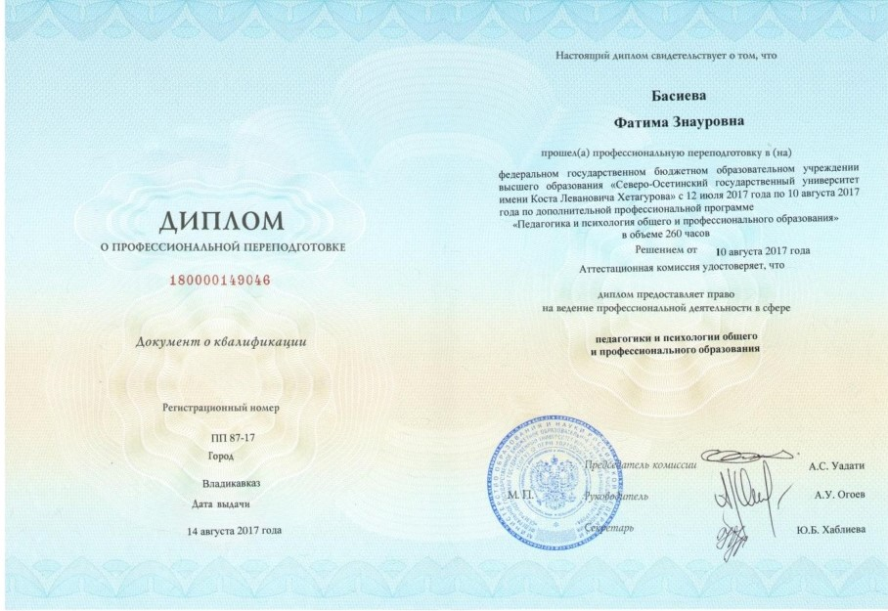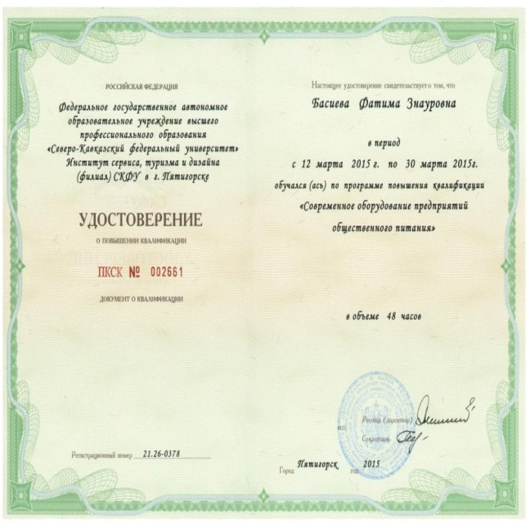

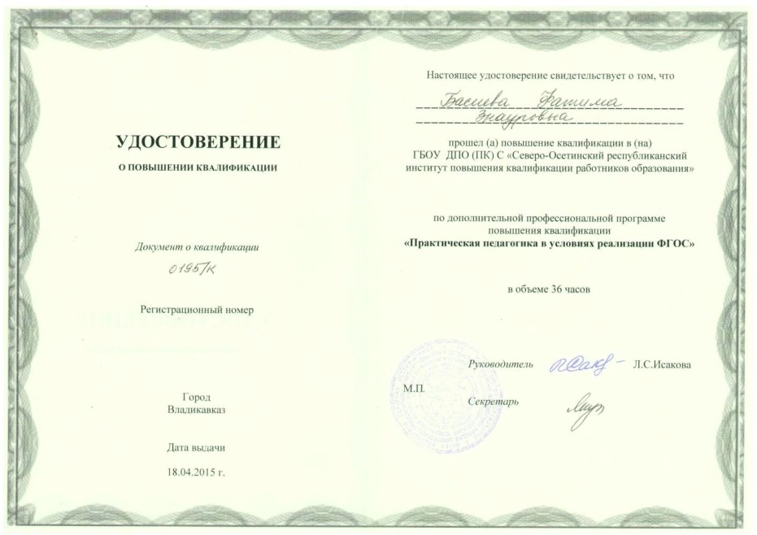
Прошла стажировку в Кондитерском доме «Анечка» с 15.01.2018.г.
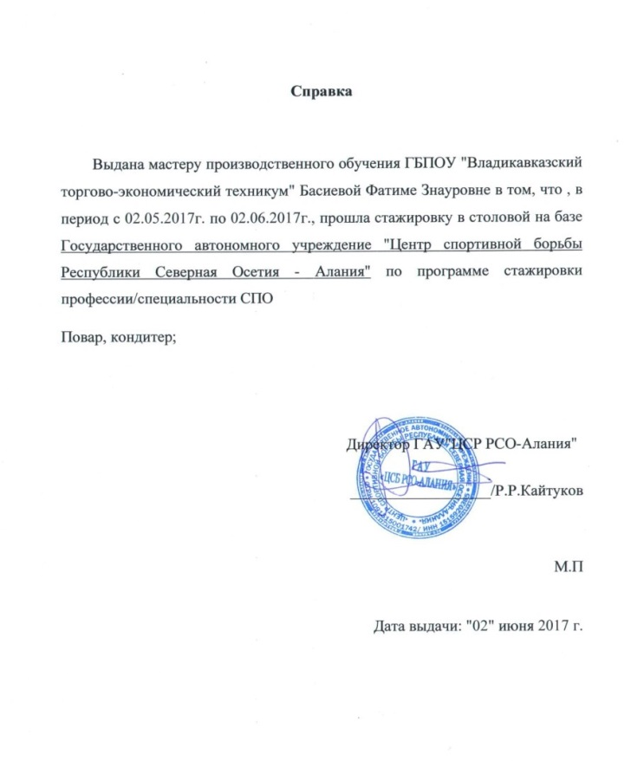
Участие в исследовательской деятельности
Презентация результатов исследовательской деятельности педагога в рамках научно-практических конференций, профессиональных слетов, конкурсов и других мероприятий различного уровня

Приняла участие во Всероссийском конкурсе «Рабочая программа: особенности составления и ввода в образовательный процесс», диплом 1 степени.

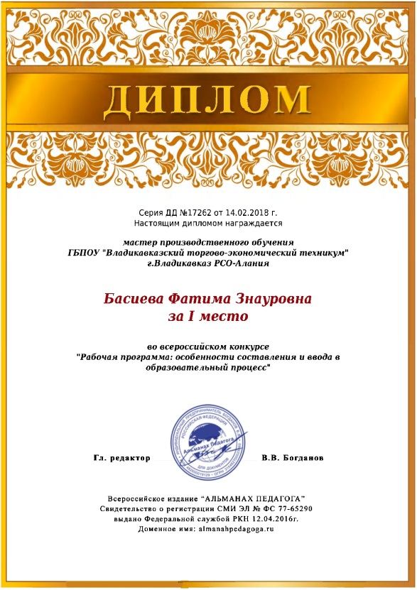
Приняла участие во Всероссийском конкурсе профессионального мастерства педагогических работников, приуроченный к 130-летию рождения А. С. Макаренко, благодарность. (ЕДИНЫЙ УРОК)

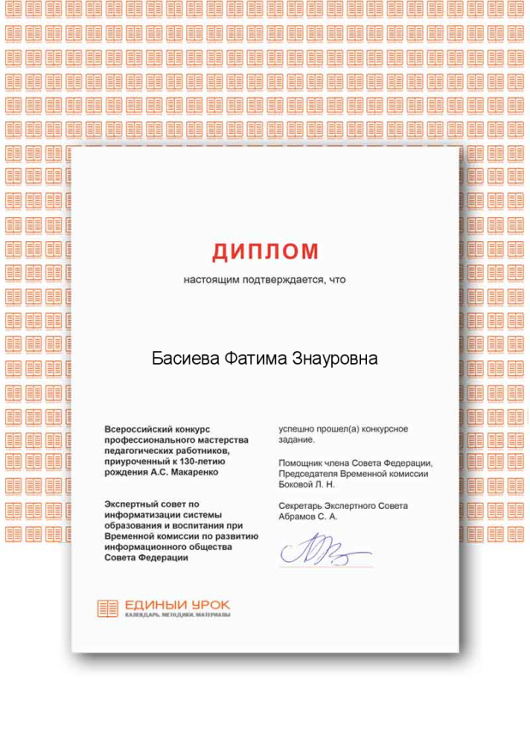
Приняла участие в Всероссийской Педагогической видеоконференции «Организация исследовательской деятельности обучающихся СПО в контексте ФГОС третьего поколения».
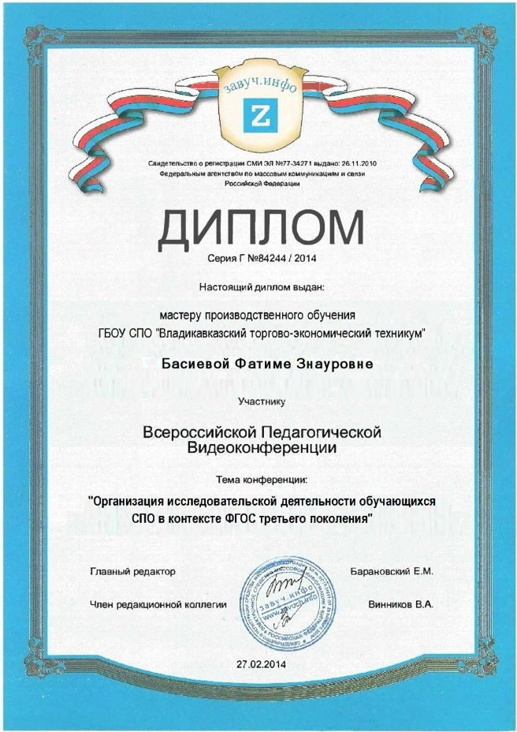

Приняла участие в онлайн-конференции «ЦИФРА: инвестиции в педагога».
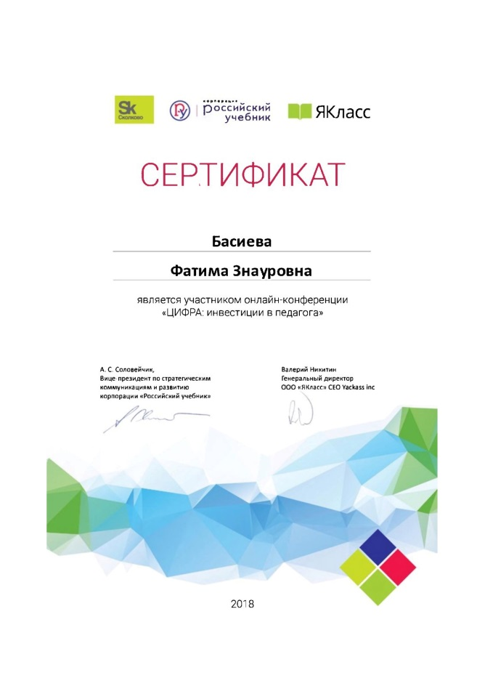
Приняла участие во Всероссийском тестировании «Основы педагогики и психологии».
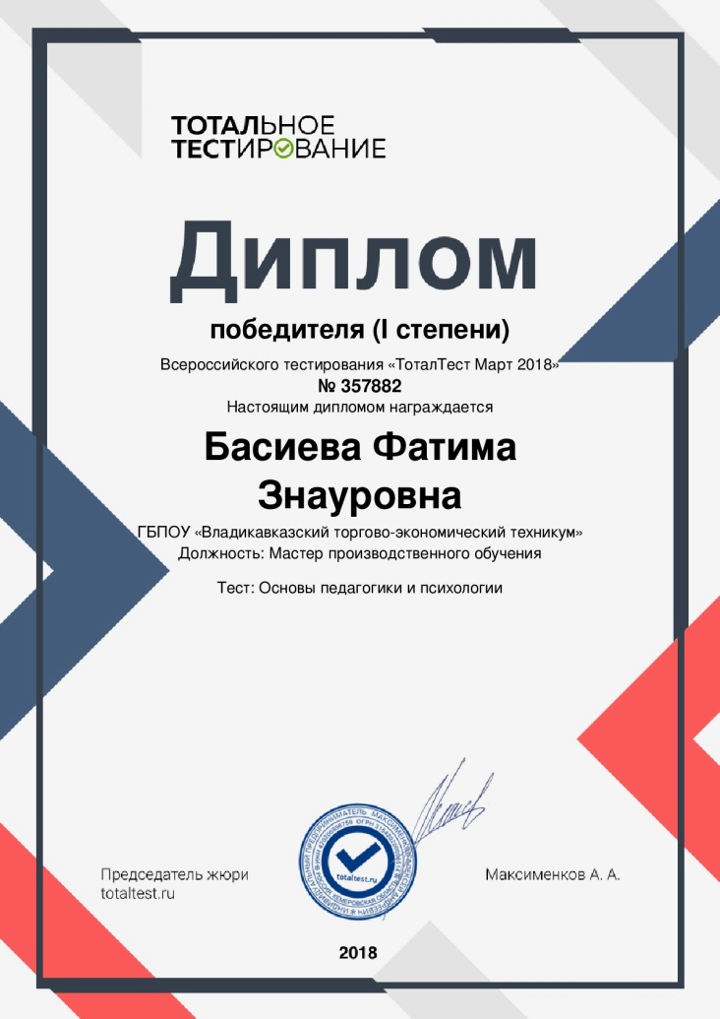
Обобщение и распространение собственного педагогического опыта
(мастер-классы, открытые уроки, публикации и т.п.)

Всероссийское образовательное издание «ПЕДПРОСПЕКТ.ру», обобщен и представлен на Всероссийском уровне педагогический опыт работы, который прошел редакционную экспертизу и доступен для ознакомления на страницах официального сайта издания «Педпроспект». Доклад на тему: «Практика применения современных педагогических технологий на уроках производственного обучения и специальных дисциплин в образовательных учреждениях СПО, ведущих специалистов сферы услуг».
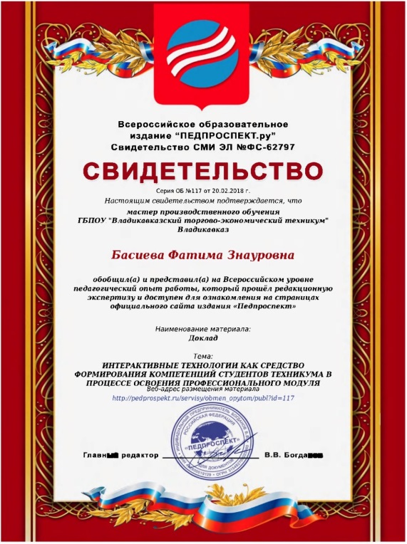
Публикация авторских материалов в печатном сборнике «Академия Педагогических Знаний». Опубликован материал «Творческий проект как активный метод обучения на занятиях по специальным дисциплинам».
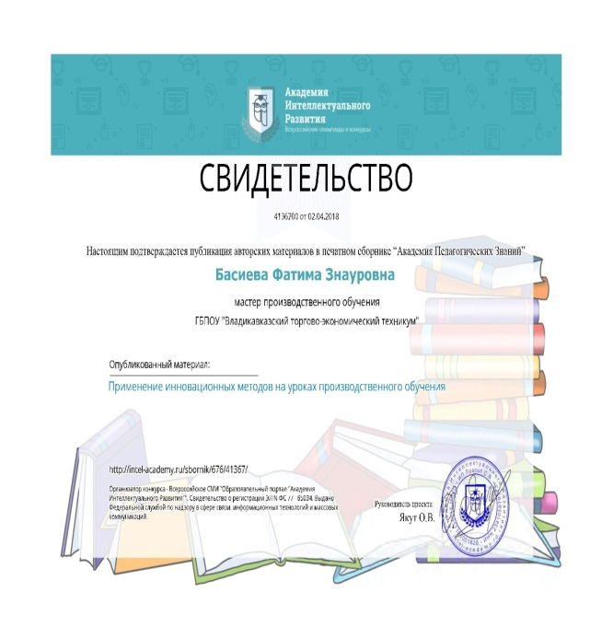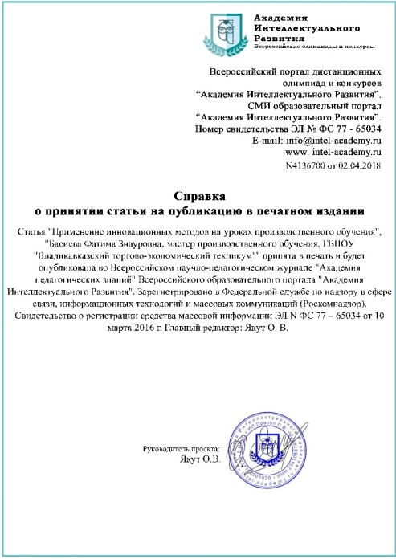
Академия интеллектуального развития. Всероссийские олимпиады и конкурсы. Сертификат по ИКТ – компетентности.
Сертификат по ИКТ – компетентности удостоверяет, что Дзукаева Л.Л. активно использует интернет - технологии в профессиональной деятельности и владеет следующими компетенциями в области ИКТ:
- владеет базовыми сервисами и приемами работы в сети Интернт для их использования в образовательной деятельности;
- владеет приемами подготовки методических материалов и рабочих документов в соответствии с предметной областью средствами офисных технологий;
- разрабатывает новые пути использования ИКТ для обогащения учебной среды.

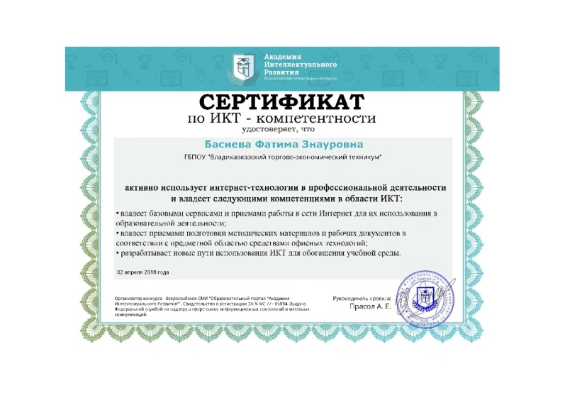
На сайте nsportal.ru социальной сети работников образования опубликовано методическая разработка внеклассного мероприятия, о чем имеется свидетельство, о публикации в электронном СМИ.
Адрес публикации http://nsportal.ru/node/3119048/

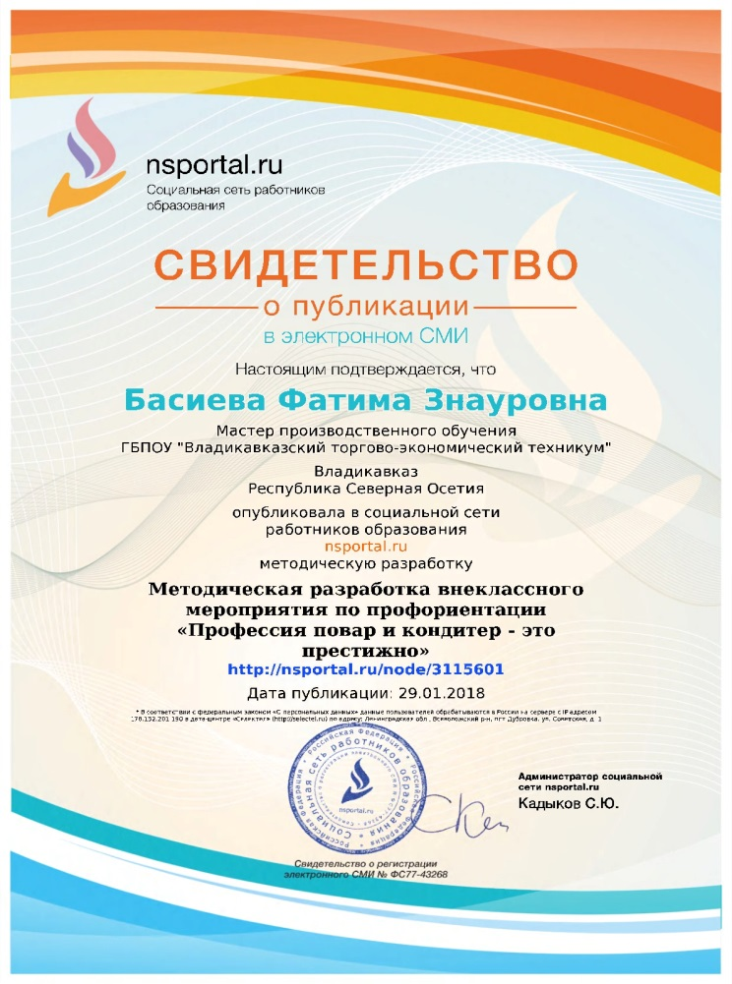
На сайте nsportal.ru социальной сети работников образования опубликована презентация по теме «Моя профессия – Повар, кондитер»

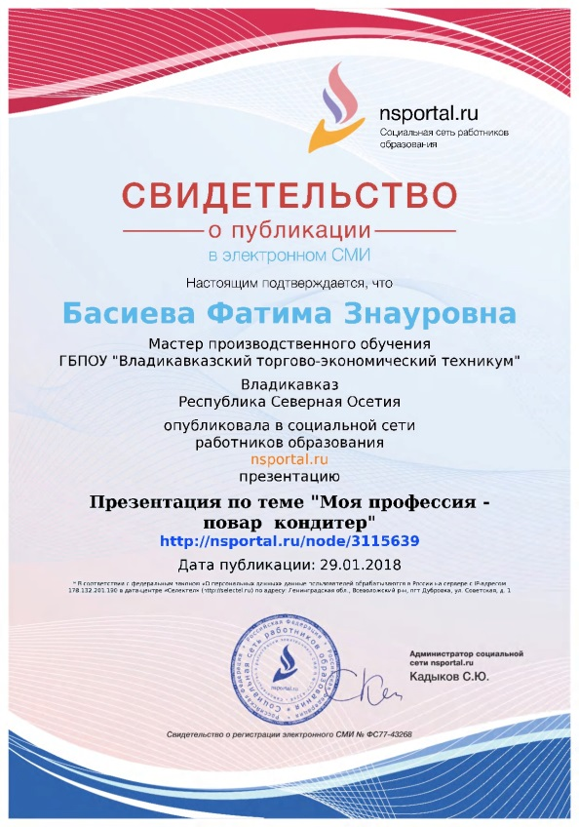

На сайте multiurok.ru опубликован материал по классному часу «Вечные ценности (долг, совесть)».

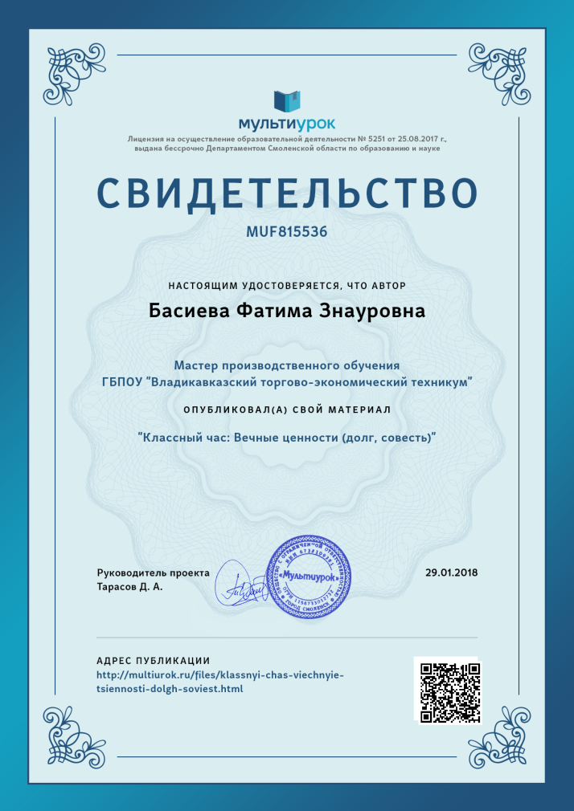

Участие в работе экзаменационных, аттестационных, экспертных комиссий, групп; жюри олимпиад, конкурсов; творческих лабораторий

Принимала участие в полуфинале национального чемпионата профессионального мастерства по стандартам WorldSkills в Северо-Кавказском федеральном округе по компетенции «Кондитерское дело» 2015г., имею сертификат эксперта.

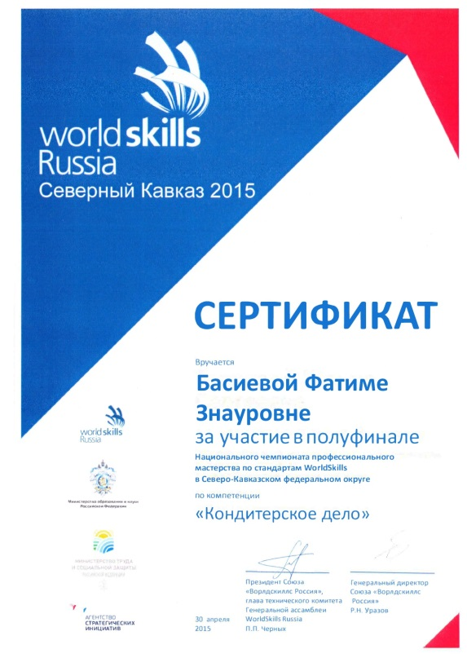

Свидетельство № 0000014626 дает право участия в оценке демонстрационного экзамена по стандартам WORLDSKILLS

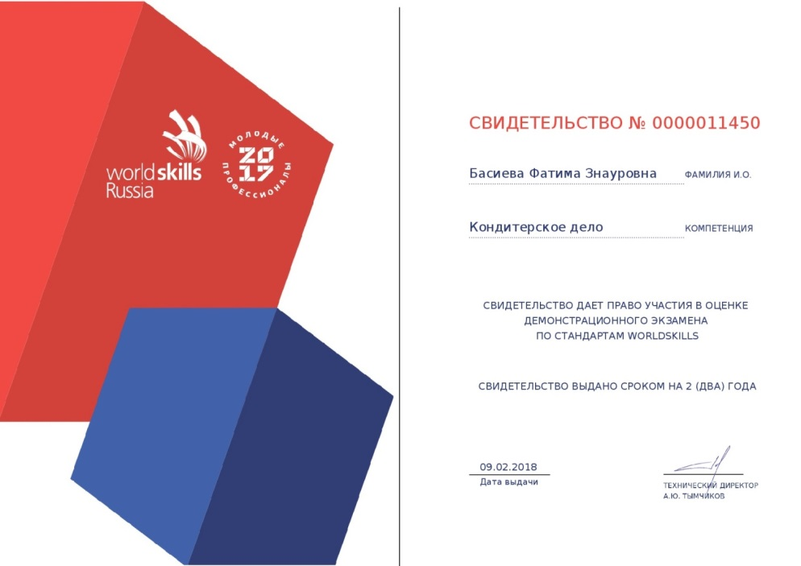

Приняла участие в качестве члена жюри в конкурсе профессионального мастерства «Технология приготовления блюд из мяса и домашней птицы»
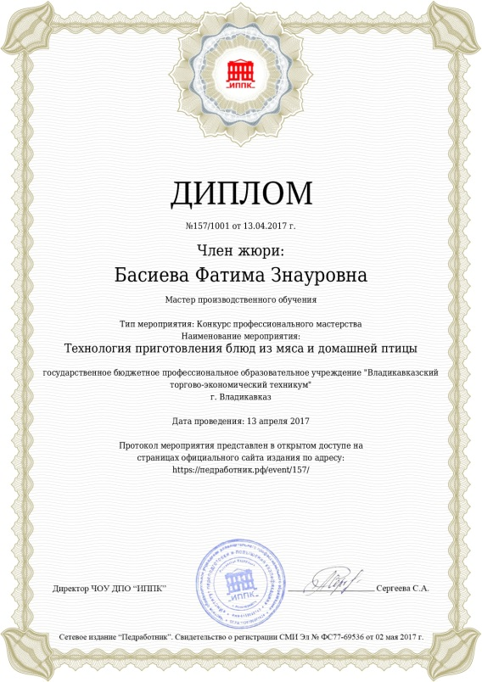
Приняла участие в качестве члена жюри в мероприятии «Кулинарный эрудит».
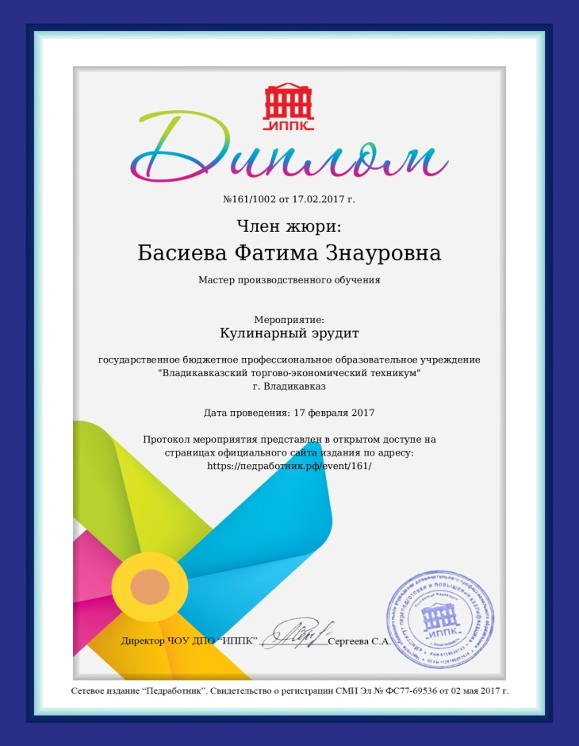

Приняла участие в качестве члена жюри в мероприятии «Поваров умелые руки могут чудо сотворить».
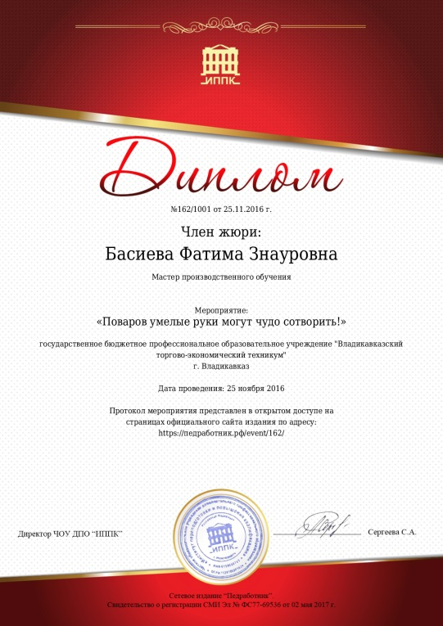
Участие в работе методических объединений педагогических работников
Принимаю участие в работе методических объединений:
- на заседании республиканской методической секции преподавателей специальных дисциплин и мастеров производственного обучения торговли и общественного питания, туризма, гостиничного сервиса выступила с докладом «Что такое компетентностный подход в профессиональной деятельности современного специалиста?» (Протокол №3 от 01.10.2016г.).
- на заседании методического совета ГБПОУ «ВТЭТ» выступила с докладом «Формирование общих компетенций у обучающихся в период коммуникативного дефицита» (Протокол №2 от 17.10.2017г.).

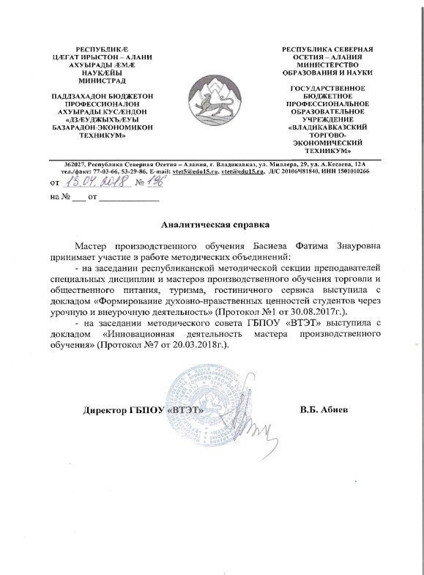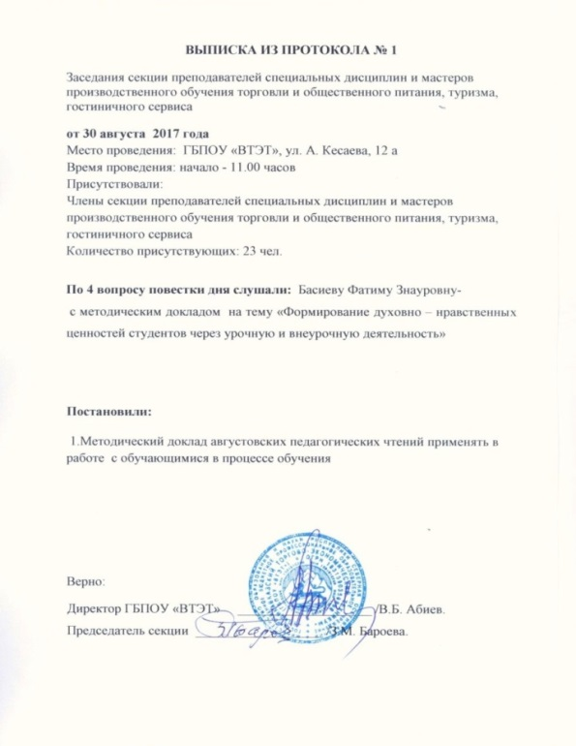

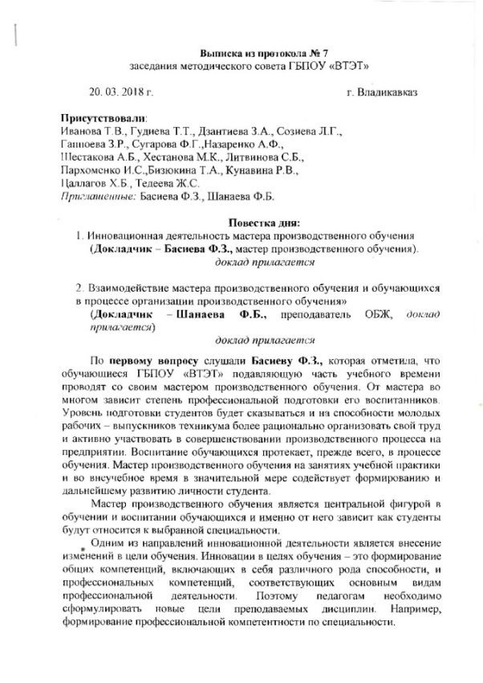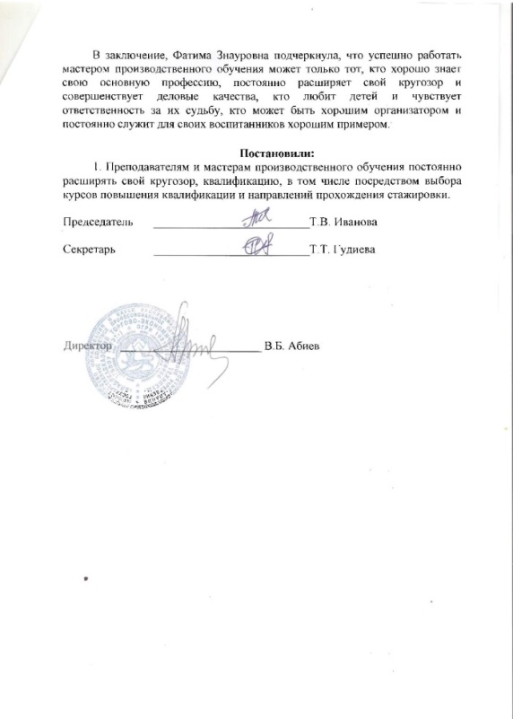

Участие в профессиональных конкурсах

За организацию и проведение мероприятия: «Кулинарный эрудит» награждена Дипломом №161 о 17.02.2017 г. Протокол мероприятия представлен в открытом доступе на страницах официального сайта издания по адресу: https://педрабоник.рф/event/123/

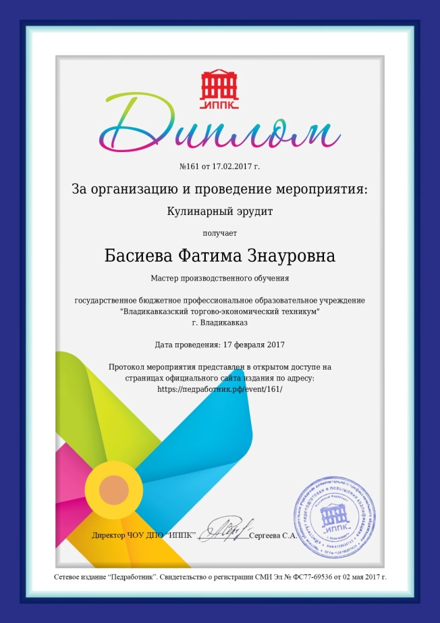

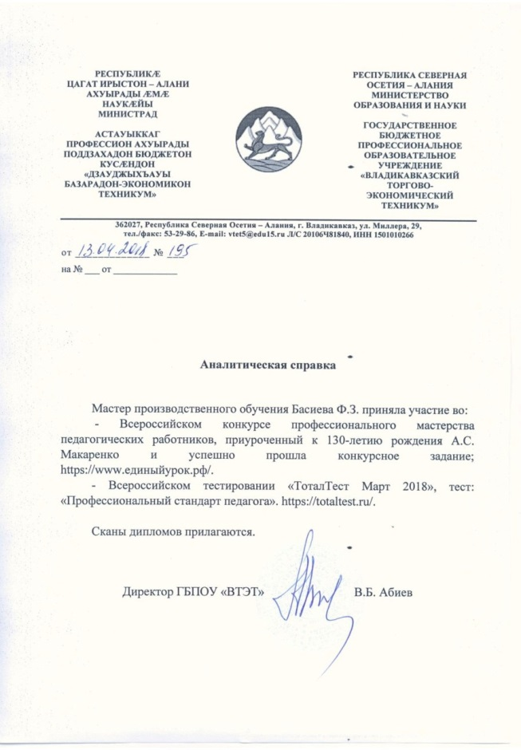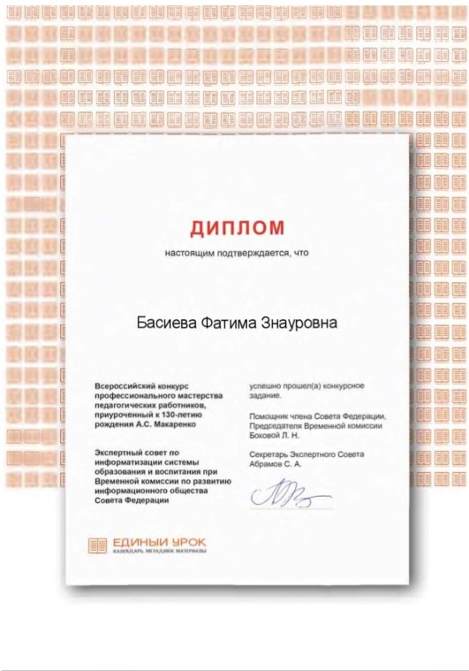

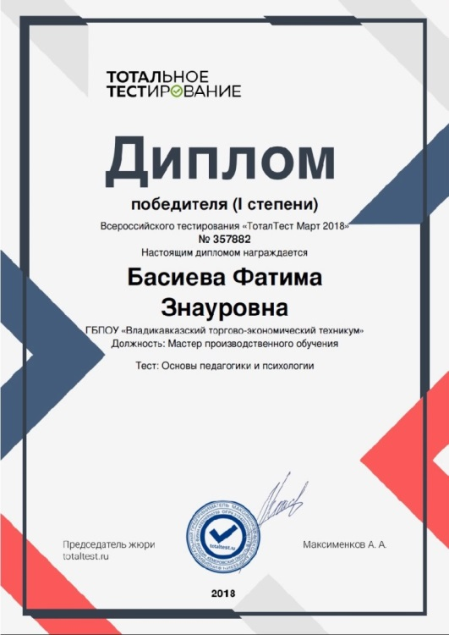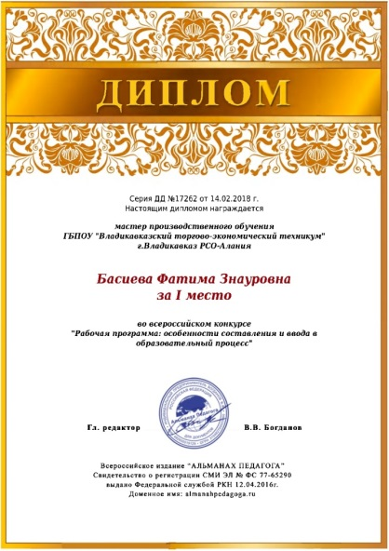

Результаты обучающихся в освоении образовательных программ

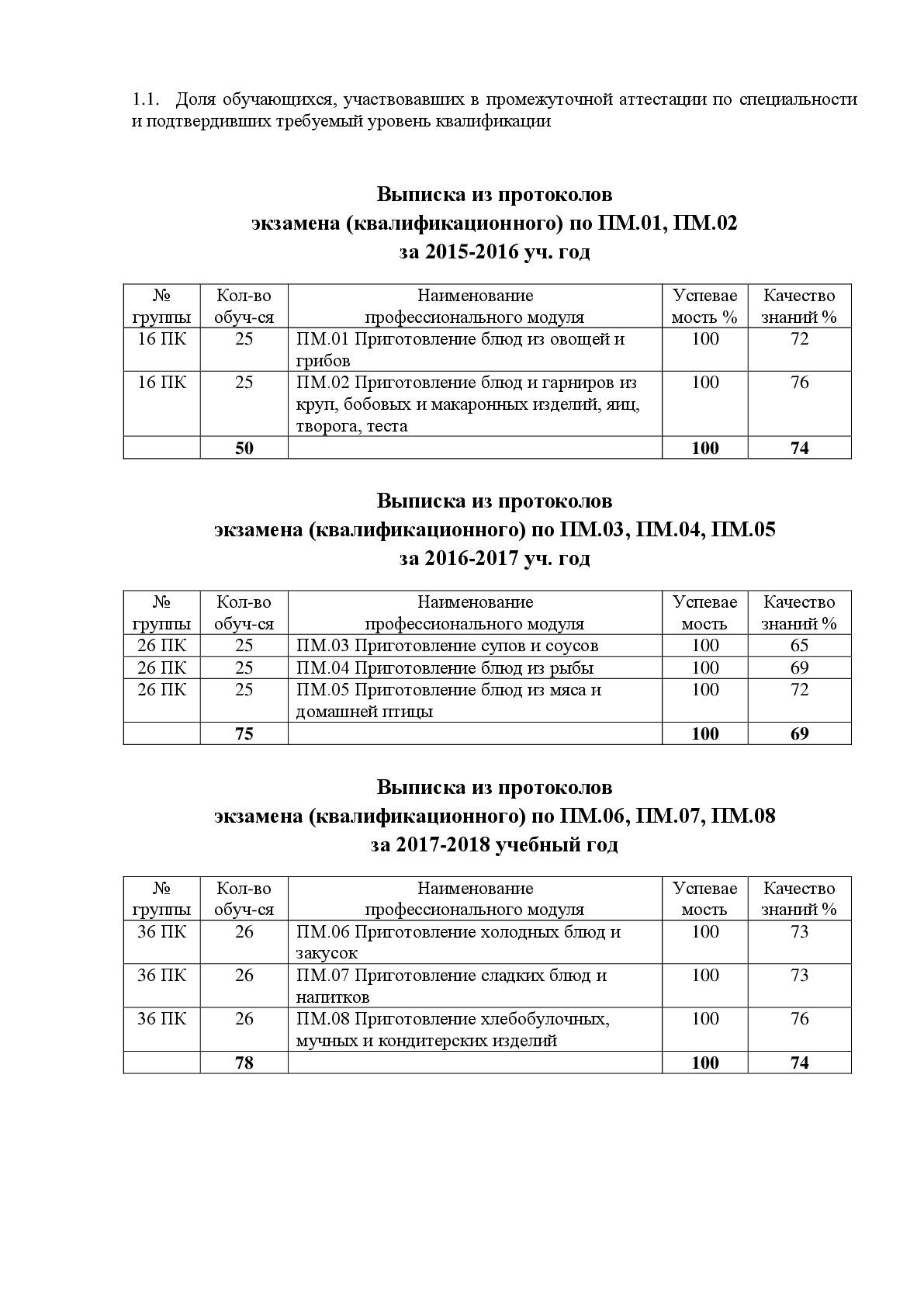
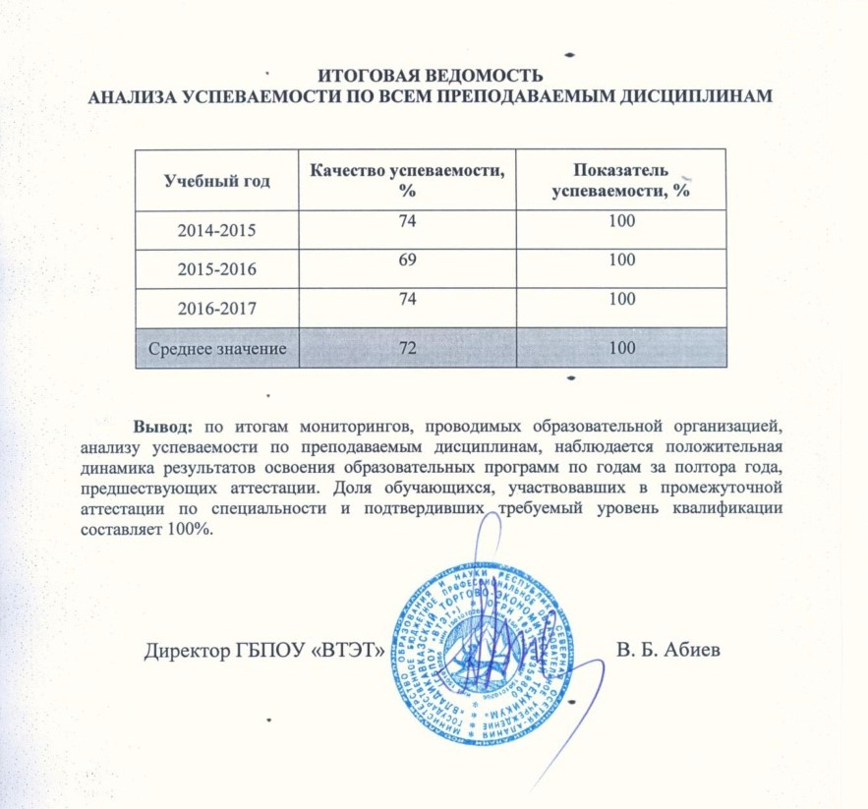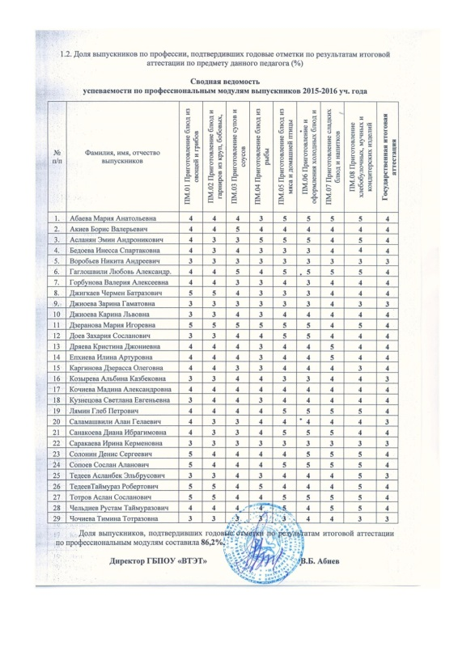

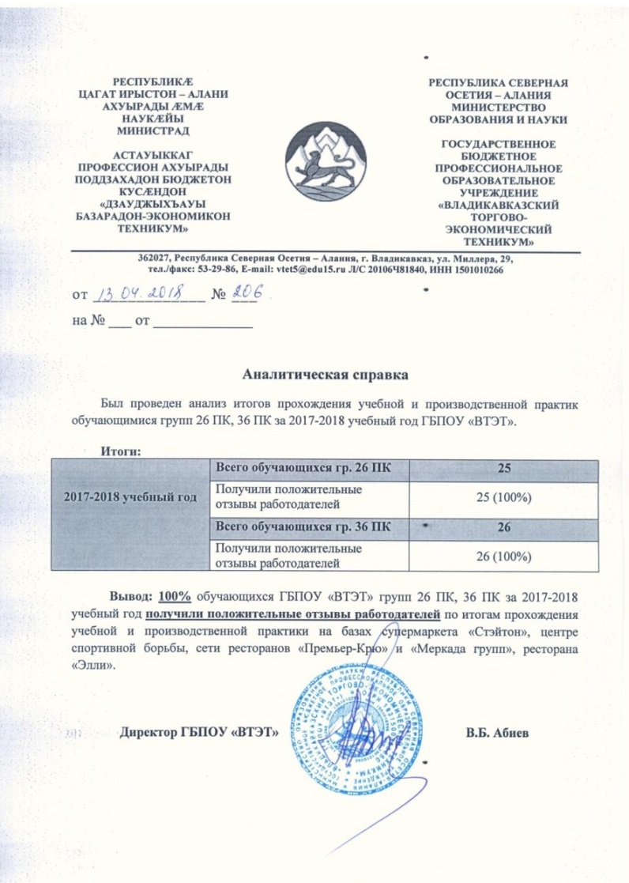

Выявление и развитие способностей обучающихся к научной (интеллектуальной), творческой, физкультурно-спортивной деятельности, а также их участие в олимпиадах, конкурсах, фестивалях, соревнованиях

